**UNIVERSIDADE DE UBERABA**

**TEORIA DA COMPUTAÇÃO**

**LISTA DE EXERCÍCIOS 2**

**ALUNO:** VITOR DE AZAMBUJA RIBEIRO FRANCO

**R.A:** 5153344

**1)**

abcdabc -> q0 -> q1 a -> q2 b -> q3 c -> q0 d -> q1 a -> q2 b -> q3 c

Pertence a linguagem reconhecida pelo AFD

abcdabcd ->q0 -> q1 a -> q2 b -> q3 c -> q0 d -> q1 a -> q2 b -> q3 c -> q0 d

Não é pertence a linguagem reconhecida pelo AFD pois termina em q0, que não é um estado de aceitação.

**2 – a)**

**b)**

**3 – a)**

5 cadeias/palavras reconhecidas por M podem ser: aa, ba, aba, bba, aaa

**b)**

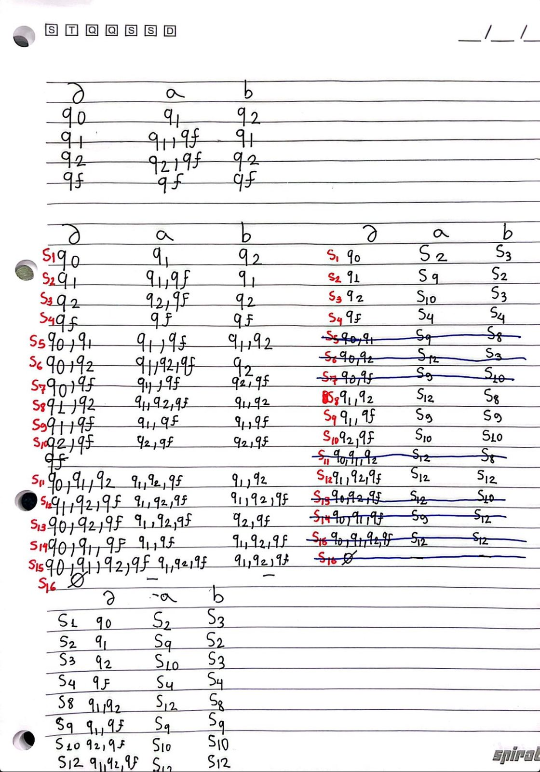

**4 - a)**

5 cadeias reconhecidas por M podem ser: a, aaba, ab, aaa, aabb

**b)**

A gramática é regular pois cada regra permite uma produção linear à direita

**c)**

**5 - a)**

5 cadeias reconhecidas por M podem ser: abc, abcc, abccc, abcccc, abccccc

**b)**

A gramática é regular pois possui padrões lineares

**c)**

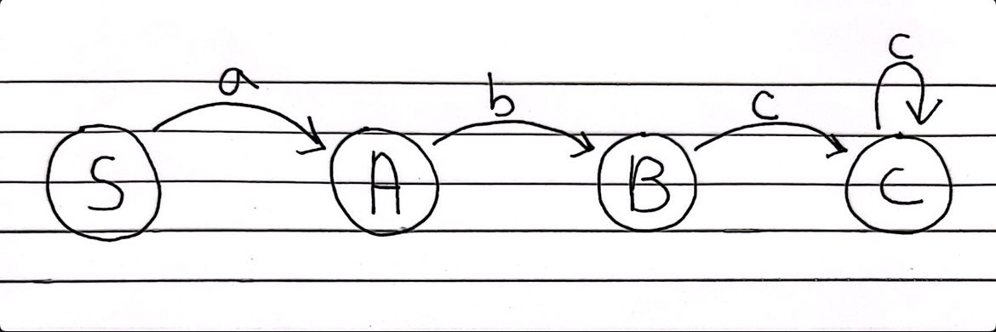

**6)**

**7 - a)**

5 cadeias reconhecidas por M podem ser: b, ab, ba, baa, aba

**8 - a)**

5 cadeias reconhecidas por M podem ser: bc, bbc, ac, aac, cb

**9 - a)**

5 cadeias reconhecidas por M podem ser: aab, aaab, babab, abbab, baaab

**10 - a)**

5 cadeias reconhecidas por M podem ser: a, aab, ab, aaba, abba

**b)**

**11)**

